**Лабораторна робота № 13. Строки (Null-terminated C Strings)**

**1 Вимоги**

**1.1 Розробник**

* Висоцький Олексій Васильович;
* студент групи КІТ-320;
* 17 січня 2021.

**1.2 Загальне завдання**

Розробити програму під номером 8, умови якої надані у лабораторному практикумі в розділі "На оцінку "задовільно"".

**2 Опис програми**

**2.1 Функціональне призначення**

Програма призначена для зміни порядку символів тексту на протилежний.

**2.2 Опис логічної структури**

**Основна функція**

int main

*Призначення*: головна функція.

*Схема алгоритму функції* подана на рис. 1

*Опис роботи*: містить вхідну строку, викликає функцію reverseStr.

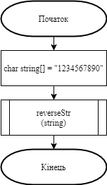

Рисунок 1 - Схема алгоритму функції main

**Функція перестановки символів рядка**

void reverseStr (char *str)

*Призначення*: зміна порядку символів строки на протилежний.

*Схема алгоритму функції* подана на рис. 2

*Опис роботи*: визначає розмір вхідної строки за допомогою функції strlen, створює за допомогою функції strdup копію строки, елементи якої записуються у зворотному порядку у вхідний масив.

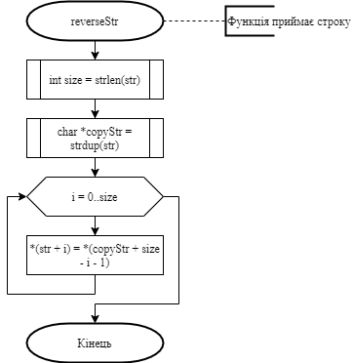

Рисунок 2 - Схема алгоритму функції reverseStr

**Структура проекту**

.

├── doc

│   ├── assets

│   │   ├── main.png

│   │   ├── result1.png

│   │   ├── result2.png

│   │   └── reverseStr.png

│   ├── lab13.docx

│   ├── lab13.md

│   └── lab13.pdf

├── Doxyfile

├── Makefile

├── README.md

└── task08

├── README.md

└── src

├── lib.c

├── lib.h

└── main.c

**3 Варіанти використання**

Програму можна використовувати для зміни порядку символів будь-якого тексту на протилежний.

Нижче наводиться демонстрація результатів виконання програми за допомогою відлагодника “nemiver”.

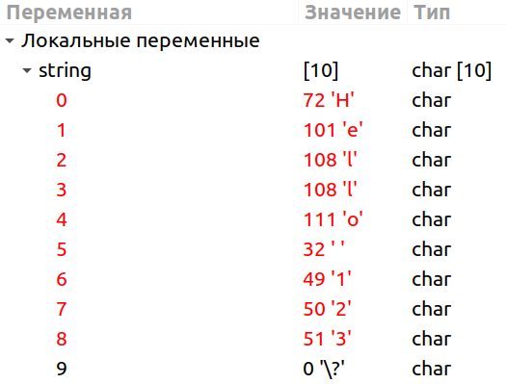

Рисунок 3 - Результат виконання програми

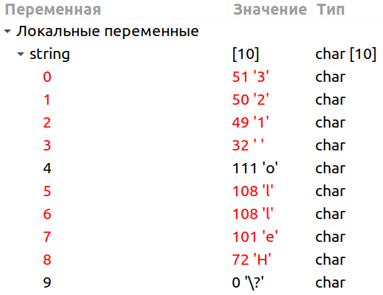

Рисунок 4 - Результат виконання програми

**Висновки**

При виконанні даної лабораторної роботи я закріпив набуті мною навички створення програм, використовуючи функції роботи з рядками.